Hé lộ vai trò của lò phản ứng hạt nhân mới ở Việt Nam

(Dân trí) - Lò phản ứng hạt nhân nằm trong Dự án Trung tâm Nghiên cứu khoa học công nghệ hạt nhân, do Việt Nam và Nga hợp tác triển khai, sẽ nắm giữ một vai trò quan trọng.

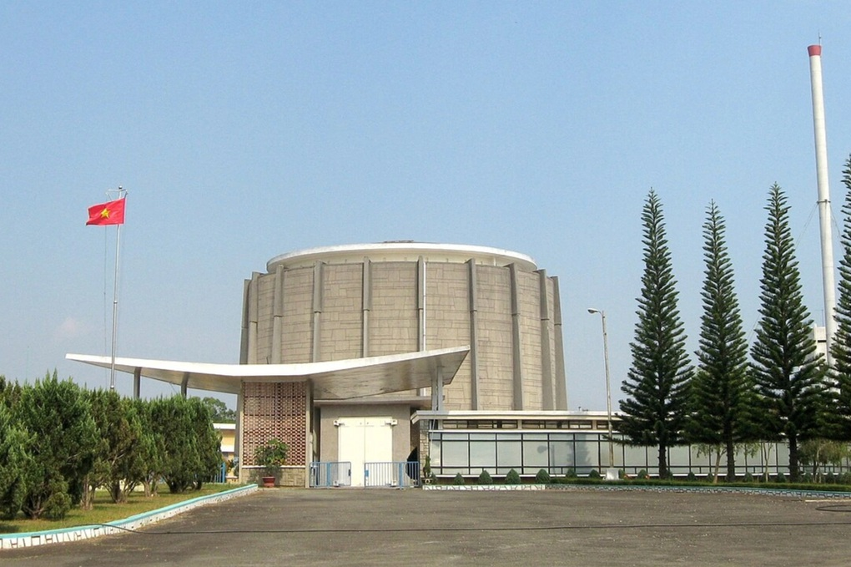

Lò phản ứng hạt nhân Đà Lạt là nơi duy nhất tại Việt Nam nghiên cứu và tạo ra các sản phẩm từ phóng xạ (Ảnh: Wikipedia).

Năng lượng nguyên tử vốn dĩ có rất nhiều ứng dụng trong nghiên cứu, phát triển kinh tế xã hội. Vì lẽ đó mà nhiều quốc gia đã tái khởi động và tập trung nguồn lực trong lĩnh vực năng lượng nguyên tử.

Không nằm ngoài xu thế ấy, thông tin từ Bộ Khoa học và Công nghệ (KH&CN) cho biết Việt Nam và Nga hiện đang hợp tác triển khai dự án Trung tâm Nghiên cứu khoa học công nghệ hạt nhân, với mục tiêu tạo ra lò phản ứng hạt nhân hỗ trợ nghiên cứu.

Theo TS. Trần Chí Thành, Viện trưởng Viện Năng lượng nguyên tử Việt Nam, Tập đoàn Năng lượng Nguyên tử Quốc gia Liên bang Nga (Rosatom) đã cùng Bộ KH&CN thống nhất cách thức hợp tác và triển khai để xây dựng, vận hành, khai thác hiệu quả dự án này.

Theo đó, lò phản ứng hạt nhân mới dự kiến có dạng bể, công suất 10 MW, sử dụng nhiên liệu độ giàu thấp do Nga chế tạo. Sau quá trình khảo sát địa điểm và thiết kế sơ bộ, lò phản ứng sẽ được đặt tại TP Long Khánh, Đồng Nai.

Nhiệm vụ trọng tâm của lò phản ứng là sản xuất dược chất phóng xạ, sử dụng trong điều trị và chẩn đoán ung thư. Kết hợp với lò phản ứng hạt nhân sẵn có ở Đà Lạt, sản lượng dược chất phóng xạ dự kiến có thể tăng 5-7 lần.

Đây là nhiệm vụ quan trọng, bởi mỗi năm có khoảng 180.000 người bị ung thư, còn hiệu suất chữa trị trong nước hiện chỉ đạt khoảng 40%. Con số này thấp hơn so với tỷ lệ 70% được ghi nhận trên thế giới.

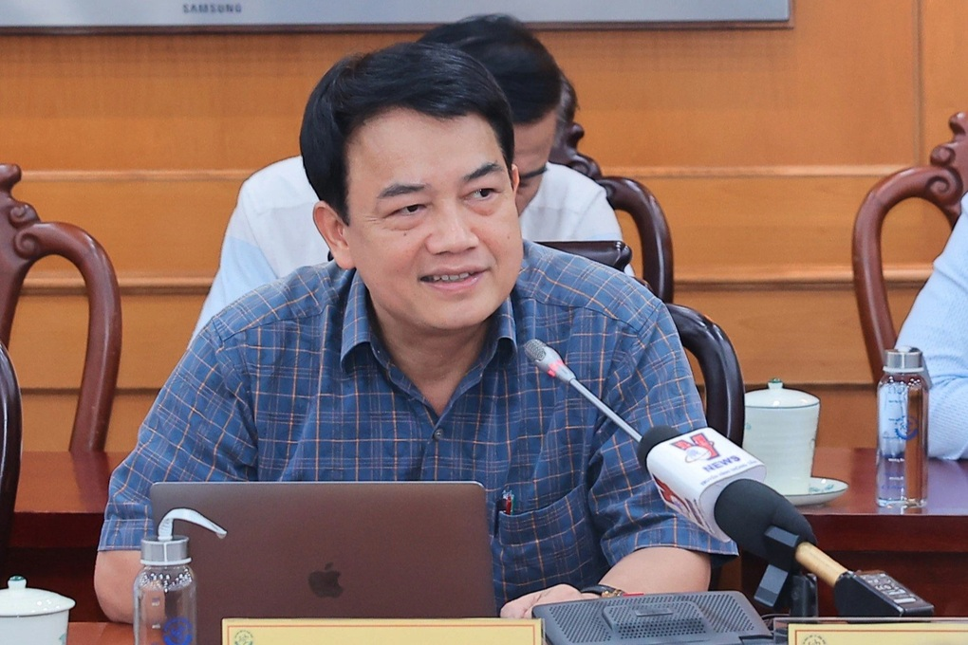

TS. Trần Chí Thành, Viện trưởng Viện Năng lượng nguyên tử Việt Nam (Ảnh: Bộ KHCN).

Hiện, Viện Năng lượng nguyên tử Việt Nam (Bộ KH&CN) được giao nhiệm vụ xây dựng các nhóm chuyên môn sâu trong lĩnh vực vật lý lò phản ứng, thiết kế sử dụng kênh ngang, sản xuất đồng vị phóng xạ, nghiên cứu vật liệu, chiếu xạ silic làm bán dẫn, nghiên cứu phân tích kích hoạt, bảo vệ môi trường và an toàn hạt nhân.

Tại họp báo thường kỳ quý II/2024 do Bộ KH&CN tổ chức, Thứ trưởng Nguyễn Hoàng Giang nhấn mạnh chủ trương hòa bình của Việt Nam khi nói về phát triển năng lượng nguyên tử.

Cụ thể, đó là những kết quả ứng dụng trong ngành y học, nông nghiệp, xuất nhập khẩu hàng hóa nông sản, sản xuất chip... Đây đều là các lĩnh vực gắn với phát triển kinh tế xã hội và nhu cầu thực tế.

Đây cũng là lần đầu tiên Việt Nam triển khai một dự án về xây dựng lò phản ứng hạt nhân công suất lớn nhằm phục vụ nghiên cứu.